Los 6 Elementos de Seguridad Industrial Más Importantes

Los elementos de seguridad industrial son los cascos, las lentes, los tapones auditivos, los tapabocas, los guantes y las botas de seguridad. Al conjunto de estos elementos también se le conoce como EPP (equipo de protección personal).
Esta indumentaria tiene como finalidad proteger la integridad del trabajador durante su jornada laboral. Si el trabajador cumple con las medidas de seguridad industrial a cabalidad, disminuirá considerablemente la posibilidad de ocurrencia de accidentes laborales o la afectación por algún tipo de lesión física.
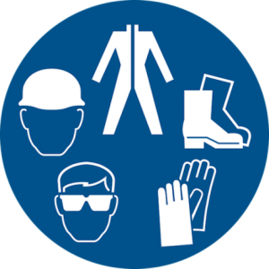
Los elementos de seguridad industrial deben ser lo suficientemente cómodos como para que su uso no implique una molestia para el trabajador.
La seguridad industrial está enfocada en la protección de todas las áreas del cuerpo del trabajador. Por ende, existen elementos para proteger cabeza, ojos, cara, oídos, vías respiratorias, manos, brazos, pies y piernas.

Elementos principales de seguridad industrial

1- Cascos
Protege a la cabeza de posibles lesiones por el impacto de objetos que caigan sobre el trabajador, así como las repercusiones en el cráneo por caídas.
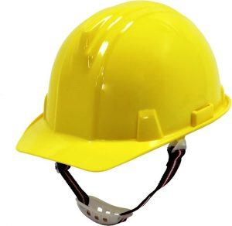
Los cascos tienen una forma anatómica y suelen ser fabricados a base de fibra de vidrio, laminaciones plásticas o policarbonatos poliamidas.
Estos materiales tienen un acabado liso que facilita que los objetos que impacten el casco resbalen sobre su superficie.
Además, el casco está diseñado con un sistema de amortiguación que restringe la presión ejercida sobre el cráneo. En caso de que ocurra un impacto, distribuye la fuerza a lo largo de la superficie.
Los cascos también ofrecen protección contra riesgos eléctricos, exposiciones térmicas y sustancias químicas corrosivas.

2- Lentes
Se recomienda el uso de lentes especiales en caso de que se realicen actividades que impliquen salpicaduras de partículas sólidas a alta velocidad.
También se sugiere su uso al realizar soldaduras, o en caso de estar expuesto a algún tipo de radiación, sustancias químicas o riesgos biológicos.
El material y la cobertura de los lentes sobre el rostro variarán dependiendo de la tarea a ejecutar por parte del trabajador.

3- Tapones auditivos
El uso de tapones auditivos es de carácter obligatorio si el ambiente laboral está sujeto a niveles de ruido superiores a los 85 decibeles. Este valor es el máximo permitido para niveles normales de audición.

Estos dispositivos se incrustan en el oído externo, obstruyendo el paso de las ondas sonoras a través del canal de audición.

4- Tapabocas
Se emplean como mecanismo de protección para filtrar partículas, como el polvo, para que estas no penetren en la nariz y/o la boca del trabajador.

5- Guantes
Los guantes protegen a las manos y los antebrazos del trabajador contra riesgos eléctricos, mecánicos, químicos y biológicos.

El modelo y el material de elaboración de los guantes dependen específicamente del tipo de protección que proporcionen.

6- Botas de seguridad
Este elemento debe proteger a los pies del trabajador contra el impacto de objetos contundentes, corrientes eléctricas, impactos térmicos, corrosión por químicos o materiales punzantes y/o filosos.
Para ello las botas de seguridad suelen contar con una estructura a base de cuero grueso y resistente, punta o casquillo de hierro y suela de goma o PVC (aislante).

